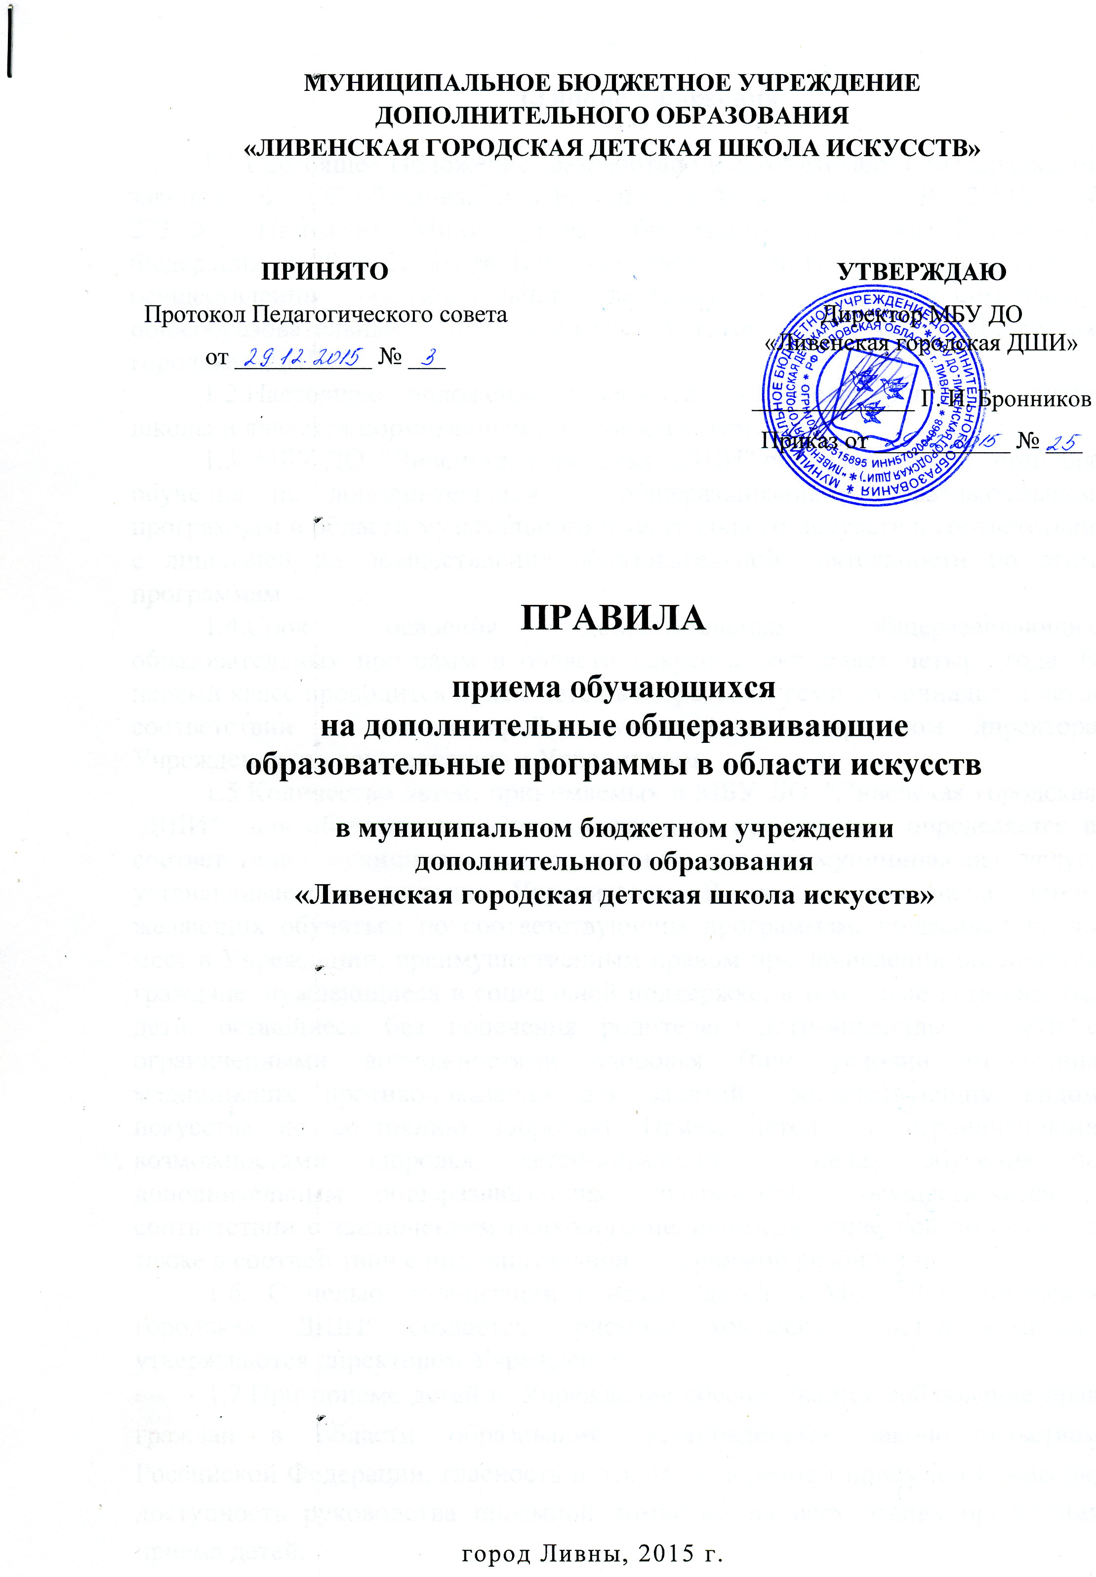
I.Общие положения

1.1.Настоящее Положение разработано в соответствии с Федеральным законом РФ "Об образовании в Российской Федерации" от 29.12.2012г. N 273-ФЗ; Приказом Министерства образования и науки Российской Федерации от 29.08.2013г. № 1008 "Об утверждении Порядка организации и осуществления образовательной деятельности по дополнительным общеобразовательным программам"; Уставом МБУ ДО "Ливенская городская ДШИ".
1.2.Настоящее положение утверждено на Педагогическом совете школы и является нормативным локальным актом.
1.3. МБУ ДО "Ливенская городская ДШИ" объявляет приём детей для обучения по дополнительным общеразвивающим образовательным программам в области музыкального и театрального искусств в соответствии с лицензией на осуществление образовательной деятельности по этим программам.
1.4.Срок освоения дополнительных общеразвивающих образовательных программ в области искусств составляет четыре года. В первый класс проводится приём детей в возрасте от семи до тринадцати лет в соответствии с планом приёма, утвержденным приказом директора Учреждения по согласованию с Учредителем.
1.5.Количество детей, принимаемых в МБУ ДО "Ливенская городская ДШИ" для обучения по общеразвивающим программам, определяется в соответствии с муниципальным заданием на оказание муниципальных услуг, устанавливаемым ежегодно Учредителем. В случае, если число детей, желающих обучаться по соответствующим программам, превышает число мест в Учреждении, преимущественным правом при зачислении пользуются граждане, нуждающиеся в социальной поддержке, в том числе дети-сироты, дети, оставшиеся без попечения родителей, дети-инвалиды и дети с ограниченными возможностями здоровья (при условии отсутствия медицинских противопоказаний для занятий соответствующим видом искусства по состоянию здоровья). Прием детей с ограниченными возможностями здоровья, детей-инвалидов в целях обучения по дополнительным общеразвивающим программам осуществляется в соответствии с заключением психолого-медико-педагогической комиссии, а также в соответствии с индивидуальной программой реабилитации.
1.6. С целью организации приёма детей в МБУ ДО "Ливенская городская ДШИ" создается приёмная комиссия. Состав комиссии утверждаются директором Учреждения.
1.7.При приеме детей в Учреждение обеспечивается соблюдение прав граждан в области образования, установленных законодательством Российской Федерации, гласность и открытость работы приемной комиссии, доступность руководства приемной комиссии на всех этапах проведения приема детей.
1.8.Не позднее 15 апреля текущего года до начала приема документов МБУ ДО "Ливенская городская ДШИ" на своем информационном стенде и официальном сайте размещает следующую информацию и документы с целью ознакомления с ними родителей (законных представителей) поступающих:
- копию Устава;
- копию лицензии на осуществление образовательной деятельности (с приложениями);
- локальные нормативные акты, регламентирующие организацию образовательного процесса по дополнительным общеразвивающим образовательным программам в области искусств;
- условия работы приемной комиссии;
- количество мест для приема детей на первый год обучения (в первый класс) по каждой образовательной программе в области искусств, а также – при наличии – количество вакантных мест для приема детей в другие классы (за исключением выпускного);
- сроки приема документов для поступления на обучение по дополнительным общеразвивающим общеобразовательным программам в области искусств в соответствующем году;
- сроки зачисления детей в образовательное учреждение.

II. Организация приема детей

2.1. Организация приема и зачисления детей осуществляется приемной комиссией МБУ ДО "Ливенская городская ДШИ" (далее – приемная комиссия). Председателем приемной комиссии является директор ДШИ.
2.2. Работу приемной комиссии и делопроизводство, а также личный прием родителей (законных представителей) поступающих организует ответственный секретарь, который назначается руководителем образовательного учреждения.
2.3. Прием документов осуществляется в период с 20 апреля до 29 августа текущего года.
2.4. Прием в Учреждение в целях обучения детей по дополнительным общеразвивающим программам в области искусств осуществляется по заявлению родителей (законных представителей) поступающих.
В заявлении о приеме указываются следующие сведения:
- наименование общеразвивающей образовательной программы в области искусств, на которую планируется поступление ребенка;
- фамилия, имя и отчество ребенка, дата и место его рождения;
- фамилия, имя и отчество его родителей (законных представителей);
- адрес фактического проживания ребенка;
- номера телефонов родителей (законных представителей) ребенка.
В заявлении подписью родителей (законных представителей) фиксируется факт ознакомления (в том числе через информационные системы общего пользования) с копиями Устава образовательного учреждения, лицензией на осуществление образовательной деятельности.
2.5. При подаче заявления представляются следующие документы:
- копия свидетельства о рождении ребенка;
- копия документа, удостоверяющего личность подающего заявление родителя (законного представителя) ребенка;
- фотография ребенка.
2.6. На каждого поступающего заводится личное дело, в котором хранятся все сданные документы и материалы результатов обучения.

III. Порядок зачисления детей в Учреждение

4.1. Зачисление в МБУ ДО "Ливенская городская ДШИ" в целях обучения по дополнительным общеразвивающим образовательным программам в области искусств проводится после завершения приемной кампании в сроки, установленные Учреждением, и оформляется приказом директора Учреждения.
4.2. Прием детей на общеразвивающие программы не требует их индивидуального отбора и осуществляется ДШИ самостоятельно с учетом имеющихся в ДШИ кадровых и материальных ресурсов. При поступлении в школу проводится консультирование родителей по выбору дополнительной общеразвивающей образовательной программы для ребенка с учетом его творческих и физиологических данных.
4.3. При наличии мест, оставшихся вакантными после зачисления, МБУ ДО "Ливенская городская ДШИ" вправе проводить дополнительный приём детей на общеразвивающие программы. Зачисление на вакантные места проводится по результатам дополнительного набора и должно заканчиваться до начала учебного года – не позднее 31 августа.
4.4. Дети, имеющие достаточную подготовку, но не обучавшиеся в других образовательных учреждениях, реализующих образовательные программы соответствующего уровня, по результатам собеседования могут быть зачислены в класс, соответствующий уровню подготовки при наличии свободных мест.
4.5. При приеме ребенка в МБУ ДО "Ливенская городская ДШИ" заключается Договор о Сотрудничестве Школы и родителей (законных представителей). В договоре указывается наименование выбранной образовательной программы, ее направленность, нормативный срок освоения, а также информация о правах и обязанностях участников образовательных отношений.

